**ДИАГНОСТИЧЕСКА**

**Анкета входящая**

Имя, фамилия____________________ Возраст____________

1. Бывал(а) ли ты в других лагерях, если да, то, что тебе в них понравилось, а что нет?

2. С каким настроением ты приехал(а) в лагерь:

а) восторженное, активное

б) радостное, теплое

в) светлое, приятное

г) спокойное, ровное

д) грустное, печальное

е) тревожное, тоскливое

ж) состояние крайней неудовлетворенности

3. В каких мероприятиях лагеря ты хотел(а) бы участвовать?

4. Какие у тебя интересы, увлечения, хобби?

5. Какие кружки ты хотел(а) бы посещать в лагере?

6. Что ты ждешь от лагеря? (отметить нужное, может быть несколько вариантов) а) найти друзей

б) приобрести новые знания, умения

в) укрепить свое здоровье

г) лучше узнать и понять себя

д) просто отдохнуть, весело провести время

**Методика «Экран настроения**»

Методика оценки общелагерных и отрядных дел, заключается в следующем: на стволе дерева, который символизирует собой прожитый день, каждый отряд в конце дня клеит листочек определенного цвета, отражающий эмоциональное состояние всего отряда о прошедшем дне в лагере. Это конкретные дела, которыми занимались дети (игры, конкурсы, прогулки, занятия в кружках, свободное время и т.д.).

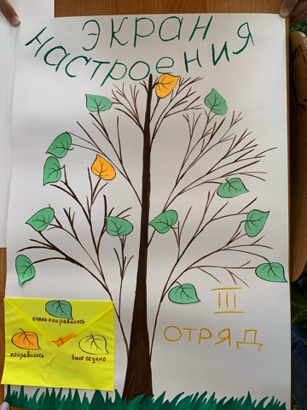

**Методика «Дерево»**

Методика «Дерево» также может использоваться как в первый день пребывания ребенка в лагере, так и потом, с целью отслеживания комфортности пребывания ребенка, его самооценки. Предварительно на листе ватмана необходимо нарисовать дерево с расположенными на нем человечками. Инструкция дается в следующей форме: «Рассмотрите это дерево. Вы видите на нем и рядом с ним множество человечков. У каждого из них разное настроение, и они занимают различное положение. Выберите того человечка, который напоминает вам себя, похож на вас, ваше настроение и ваше положение».

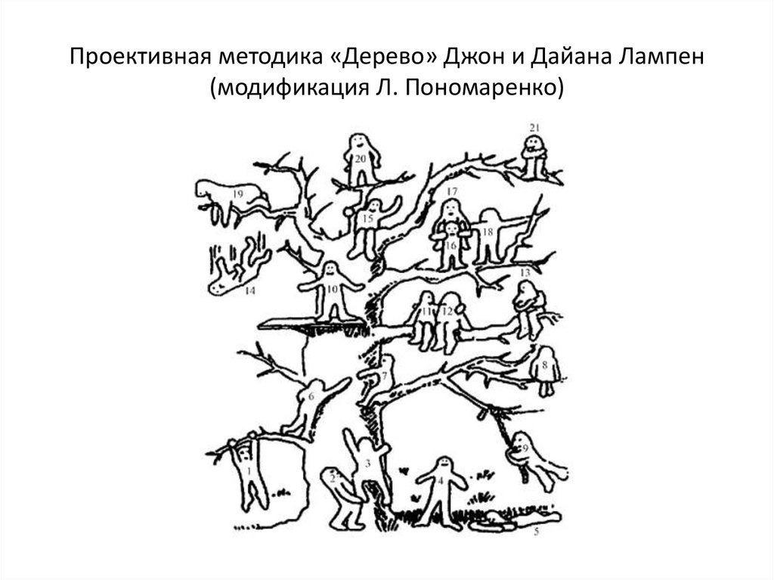

Для удобства объяснения каждой фигурке присвоен свой номер.

Выбор позиции № 1, 3, 6, 7 характеризует установку на преодоление препятствий. № 2, 11, 12, 18, 19 — общительность, дружескую поддержку.

№ 4 — устойчивость положения (желание добиваться успехов, не преодолевая трудности).

№ 5 — утомляемость, общая слабость, небольшой запас сил, застенчивость.

№ 9 — мотивация на развлечения.

№ 13, 21 — отстраненность, замкнутость, тревожность.

№ 8 — отстраненность от учебного процесса, уход в себя.

№ 10, 15 — комфортное состояние, нормальная адаптация.

№ 14 — кризисное состояние, «падение в пропасть». Позицию

№ 20 часто выбирают как перспективу с завышенной самооценкой и установкой на лидерство. Следует заметить, что позицию

№ 16 дети не всегда понимают как позицию «человечка, который несет на себе человечка № 17», а склонны видеть в ней человека, поддерживаемого и обнимаемого другим.

**Эмоционально-психологический климат отряда (ЭПК)**

Инструкция: «Подумайте над тем, какие отношения сложились у вас в отряде. Попробуйте оценить их. Для этого обведите ту цифру, которая расположена ближе к тому качеству, которое есть у нашего коллектива».

|  |  |  |
| --- | --- | --- |
| 1.В нашем отряде всегда весело | 4 3 2 1 0 | В нашем отряде всегда скучно |
| 2.Все ребята в общем-то добрые | 4 3 2 1 0 | В отряде много злых, равнодушных |
| 3.Мы никогда не ссоримся | 4 3 2 1 0 | Мы часто ссоримся, конфликтуем |
| 4.Ребята в отряде вежливые | 4 3 2 1 0 | Ребята часто грубят |
| 5.Мне в нашем отряде хорошо | 4 3 2 1 0 | Мне в нашем отряде неспокойно |
| 6.У нас все равны | 4 3 2 1 0 | Сильные ребята обижают слабых |
| 7. Мы все сплоченные, все дела делаем вместе | 4 3 2 1 0 | Несколько ребят дружат между собой, остальные сами по себе |

Обработка: Находим индивидуальный максимальный индекс эмоционального благополучия: 7х4= 28 баллов. Максимальный групповой индекс отряда: индивидуальный индекс умножаем на число обследуемых детей. После определения максимальных значений, которые принимаются за 100%, вычисляем реальные показатели. Индивидуальный максимальный индекс определяется суммой баллов, набранных конкретным членом отряда. Реальный групповой индекс - это сумма всех индивидуальных индексов. Конкретный уровень ЭПК отряда определяется по формуле: Э = реальный групповой индекс ЭПК отряда / максимальный групповой индекс ЭПК отряда х 100% Уровень ЭПК Величин

|  |  |
| --- | --- |
| Уровень ЭПК | Величина индекса Э в % |
| очень высокий | Более 80 |
| Высокий | 71-80 |
| выше среднего | 66-70 |
| Средний | 45-65 |
| ниже среднего | 40-44 |
| Низкий | Менее 40 |

**Методика оценки психологической атмосферы в коллективе А.Ф.Фидпера**

Инструкция: в таблице приведены противоположные по смыслы пары слов, с помощью которых можно описать атмосферу в Вашем коллективе. Чем ближе к правому или левому слову в каждой паре Вы поставите знак «+», тем более выражен этот признак в Вашем коллективе.

|  |  |  |  |  |  |  |  |  |  |
| --- | --- | --- | --- | --- | --- | --- | --- | --- | --- |
|  | 1 | 2 | 3 | 4 | 5 | 6 | 7 | 8 |  |
| 1.Дружелюбие |  |  |  |  |  |  |  |  | Враждебность |
| 2.Согласие |  |  |  |  |  |  |  |  | Несогласие |
| 3.Удовлетворенность |  |  |  |  |  |  |  |  | Неудовлетворенность |
| 4.Продуктивность |  |  |  |  |  |  |  |  | Непродуктивность |
| 5.Теплота |  |  |  |  |  |  |  |  | Холодность |
| 6.Сотрудничество |  |  |  |  |  |  |  |  | Несогласованность |
| 7.Взаимоподдержка |  |  |  |  |  |  |  |  | Недоброжелательность |
| 8.Увлеченность |  |  |  |  |  |  |  |  | Равнодушие |
| 9.Занимательность |  |  |  |  |  |  |  |  | Скука |
| 10.Успешность |  |  |  |  |  |  |  |  | Безупречность |

Чем левее расположен балл по каждой строчке, тем благоприятнее атмосфера в коллективе. Итоговый показатель колеблется от 10 (наиболее положительная оценка) до 80 (наиболее отрицательная). 10 Полезную информацию о своих воспитанниках можно почерпнуть из анкетирования родителей. Анкета для родителей заполняется ими заблаговременно, т.е. до отъезда в лагерь. Приводим примерное содержание такой анкеты, разработанной М.Е. Сысоевой и С.С. Хапаевой.

**Анкета "Удовлетворенность пребыванием в лагере"**

Дорогой друг!

Закончилась еще одна смена в летнем лагере. У тебя появились новые друзья, новые впечатления. Но все ли, о чем мечтал, сбылось? Ведь лето такое короткое, а желаний всегда много. Что тебе запомнилось, что тебя радовало и огорчало, захочешь ли ты еще раз провести лето в лагере? Давай еще раз вместе вспомним нашу смену.

1. Удовлетворен ли ты отношениями с ребятами в отряде?

Подчеркни нужное: да; скорее да, чем нет; трудно ответить; скорее нет, чем да; нет.

1. Каковы взаимоотношения между ребятами?

Подчеркни нужное: дружные, приятельские, равнодушные, холодные, враждебные.

1. Каким ты считаешь свой отряд?

- сплоченным и дружным;

- дружным, но далеко не всегда;

- скорее разобщенным, чем дружным;

- каждый сам по себе.

**4.** Оказывало ли влияние на твое поведение мнение ребят, всего отряда? Подчеркни нужное: да; скорее да, чем нет; трудно ответить; скорее нет, чем да; нет.

**5.** Какие запомнились дела? Укажи их здесь __________________________

Почему?

- узнал много нового;

- принесли пользу людям:

- все дружно действовали;

- сами все придумывали;

- я был организатором;

- мы победили в соревновании;

- работали вместе с взрослыми.

**6.** Я с удовольствием участвовал в том, что делал мой отряд, когда:

- мы приносили пользу другим людям;

- нравился взрослый, который работал с нами;

- чувствовал, что я нужен другим;

- все вместе дружно работали;

- был случай покомандовать;

- со всеми мне было интересно;

- я знал, что могу проявить себя;

-я знал, что смогу что-то новое узнать и чему-то научиться;

- это расширяло и укрепляло круг моих друзей; ·

- это интересное дело, и я получал от него удовольствие;

- участвовал, потому что не хотел быть "белой вороной";

- участвовал, так как это помогло мне выделиться среди товарищей.

**7**. Мои поручения в отряде. Как ты оцениваешь результаты выполнения поручений? - моя работа приносила пользу отряду и была интересна мне;

- отряду было полезно, но мне неинтересно;

- было интересно мне, приносило мало пользы отряду.